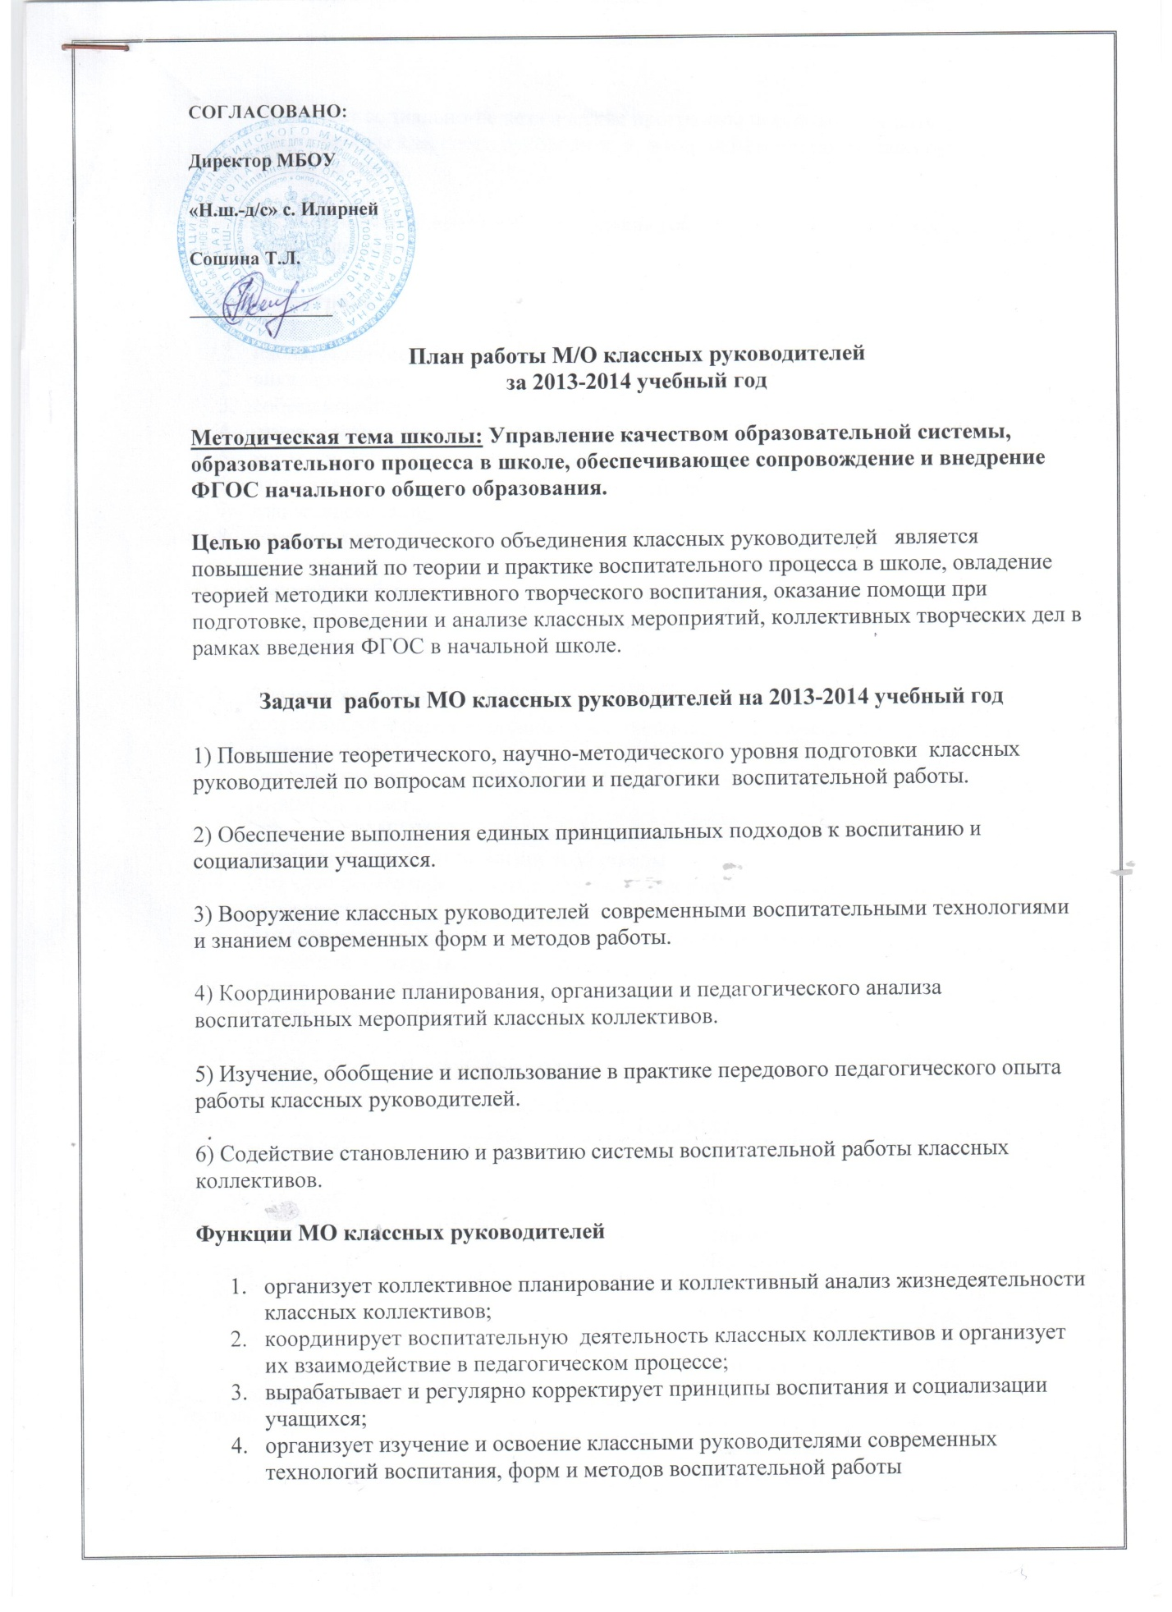

- обсуждает социально-педагогические программы передового педагогического опыта работы классного руководителя, материалы аттестации классных руководителей;
Немаловажное значение имеет индивидуальная работа: консультации, ответы на вопросы, беседы, собеседования.
Методы контроля:
- наблюдение (непосредственное и опосредованное);
- анкетирование;
- собеседование;
- отчет о работе за четверть, полугодие, год;
- контроль через изучение документации (планы воспитательной работы);
- изучение результатов деятельности учащихся;
- взаимопосещение;
- самоконтроль.
Мы стремимся, чтобы наши ученики отвечали требованиям модели выпускника, а именно… Это человек, призванный решать личные, социальные и производственные проблемы с позиции глобального мышления, ощущая себя гражданином.
- Это россиянин, законопослушный гражданин своего Отечества, т.е. человек, ощущающий и переживающий ответственность за состояние того общества, в котором он живет.
- Это гражданин маленькой Родины Чукотки, той земли и традиции, в которых он родился и живет.
- Это ученик МБОУ «Начальная-школа-детский сад», следовательно, гражданин ее, признает Устав и стиль жизни этой школы
- Это член своего класса, детского и молодежного объединения, способный к саморазвитию.
- Это семьянин, носитель и продолжатель семейных ценностей, человек, готовящийся стать матерью и отцом.
- Это неповторимая индивидуальность, которая живет в своем мире, реализует себя в социальных ролях, которые ей доступны.
План работы МО классных руководителей
Сроки | Тема М/О
Сентябрь-октябрь | - Утверждение плана М/О на 2013/2014 учебный год. Утверждение воспитательных планов.  - Изучение и освоение классными руководителями современных технологий воспитания, форм и методов воспитательной работы в условиях перехода на ФГОС.
Декабрь | - Итоги полугодия по воспитательной работе с классом  - Организация внеурочной деятельности в рамках ФГОС
Январь, февраль, март | - Портфолио учащихся.  - Анализ проведения мероприятий по экологии
Май | - Подведение итогов работы М/О.  - Отчёты классных руководителей за год
Сведения о членах методического объединения
Ф. И. О. | Год рождения | Образование | Пед стаж | Квал. категория | Класс
1.Байчурина Н.И. | 1950 | Высшее | 34 |  | 5-7
2.Ермакова Т.А. | 1949 | среднее | 41 |  | 2
3,Тынеймит Л.В. | 1975 | Высшее | 17 | - | 1,3
4.Ховрякова О.А. | 1960 | высшее | 31 |  | 4
Годовая циклограмма работы МО
Август:
- Планирование работы
- Подготовка кабинетов к новому учебному году.
- Составление тематического планирования по предметам.
- Планирование работы кружков.
Сентябрь:
- Представление для утверждения тематического планирования по предметам.
- Сдача плана работы МО.
- Начало работы кружков.
Октябрь:
- Заседание МО.
- Анализ итогов первой четверти и сдача их в учебную часть.
- Проведение и взаимопосещение открытых уроков и мероприятий по плану МО.
Ноябрь:
- Проведение недель по предметам.
Декабрь:
- Заседание МО.
- Анализ итогов второй четверти и сдача их в учебную часть.
- Проведение промежуточных контрольных срезов по предметам в 1-4 классах.
- Проведение и взаимопосещение открытых уроков и мероприятий.
Март:
- Анализ и сдача результатов третьей четверти.
- Определение примерной учебной нагрузки на следующий учебный год.
Май:
- Собеседование с администрацией школы по итогам учебного года и задачам на следующий учебный год.
- Сдача письменного отчета о работе МО в истекшем учебном году.
- Анализ и сдача итогов четвертой четверти и учебного года.
- Оформление документации.
Составила:___________ Ховрякова О.А.
Руководитель М/О классных руководителей

